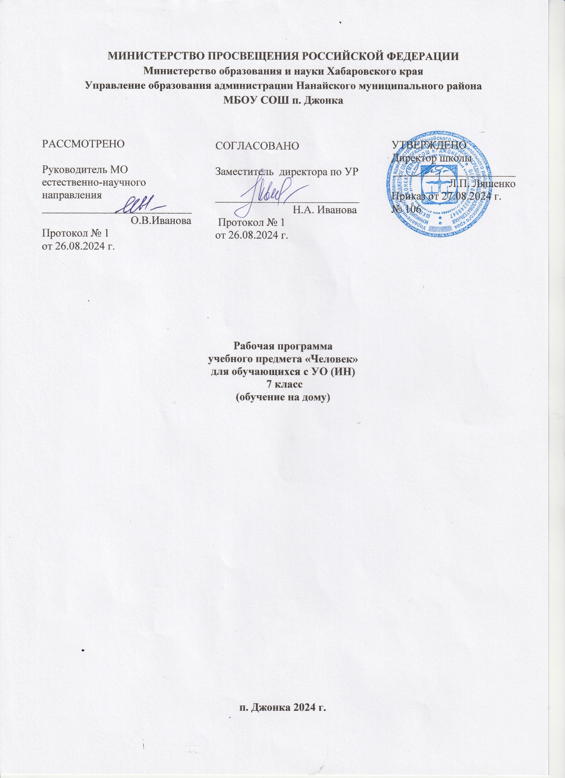

**Пояснительная записка**

Настоящая программа разработана на основе примерной адаптированной основной общеобразовательной программы образования обучающихся с умственной отсталостью (интеллектуальными нарушениями) (вариант 2) и в соответствии с нормативно-правовыми документами:

* Федеральным законом «Об образовании в Российской Федерации» от 29.12.2012 г. № 273-ФЗ в редакции от 01.09.2022 г.;
* Приказом Министерства Просвещения РФ от 11.02.2022 г. № 69 «О внесении изменений в Порядок организации и осуществления образовательной деятельности по основным общеобразовательным программам - образовательным программам начального общего, основного общего, среднего общего образования, утверждённый приказом Министерства Просвещения Российской Федерации от 22.03.2021 г. № 115»;
* Федеральным государственным образовательным стандартом начального общего образования обучающихся с ограниченными возможностями здоровья;
* Приказом Министерства просвещения РФ от 11.12.2020г. № 712 «О внесении изменений в некоторые федеральные государственные образовательные стандарты общего образования по вопросам воспитания обучающихся»;
* Положением о структуре, порядке разработки и утверждении рабочих программ учебных предметов, учебных курсов, дисциплин (модулей)

в МБОУ СОШ п. Джонка;

* Уставом общеобразовательной организации.

Обучение детей жизни в обществе включает формирование представлений об окружающем социальном мире и умений ориентироваться в нем, включаться в социальные отношения. В силу различных особенностей физического, интеллектуального, эмоционального развития дети с с умственной отсталостью (интеллектуальными нарушениями) испытывают трудности в осознании социальных явлений. В связи с этим программа учебного предмета «Человек» позволяет планомерно формировать осмысленное восприятие социальной действительности и включаться на доступном уровне в жизнь общества.

***Цель:*** формирование представлений о человеке, его социальном окружении, ориентации в социальной среде и общепринятых правилах поведения.

***Задачи:***

* знакомить с явлениями социальной жизни (человек и его деятельность, общепринятые нормы поведения);
* формировать представления о своем ближайшем окружении: членах семьи, взаимоотношениях между ними, семейных традициях;
* формировать представление о предметном мире, созданном человеком (многообразие, функциональное назначение окружающих предметов, действия с ними).
* формировать умение поддерживать образ жизни, соответствующий возрасту, потребностям и ограничениям здоровья; поддерживать режим дня с необходимыми оздоровительными процедурами.

***Основные направления коррекционной работы:***

Наряду с этими задачами на занятиях решаются и специальные задачи, направленные на коррекцию и развитие:

* основных мыслительных операций (сравнения, обобщения, ориентации в пространстве, последовательности действий);
* наглядно-действенного, наглядно-образного и словесно-логического мышления;
* зрительного восприятия и узнавания;
* моторики пальцев;
* пространственных представлений и ориентации;
* речи и обогащение словаря;
* коррекцию нарушений эмоционально-волевой и личностной сферы;
* коррекцию индивидуальных пробелов в знаниях, умениях, навыках.

Программа представлена следующими разделами:

* «Правила здорового образа жизни».
* «Моя семья».
* «Представление о себе».
* «Профессии людей».
* «Традиции.Обычаи».
* «Страна».

**Материально-техническое обеспечение включает**:

* Натуральные объекты, муляжи, макеты, предметные и сюжетные картинки, пиктограммы с изображением объектов (в школе, во дворе, в поселке), действий, правил поведения и т.д.
* Аудио и видеоматериалы, презентации, мультипликационные фильмы, иллюстрирующие социальную жизнь людей, правила поведения в общественных местах и т.д.
* Рабочие тетради с различными объектами окружающего социального мира для раскрашивания, вырезания, наклеивания и другой материал.
* Обучающие компьютерные программы, способствующие формированию у детей доступных социальных представлений.

**Планируемые результаты освоения программы:**

* Представления о мире, созданном руками человека.
* Интерес к объектам, созданным человеком.
* Умение соблюдать элементарные правила безопасности поведения в доме.
* Представления об окружающих людях: овладение первоначальными представлениями о социальной жизни, о профессиональных и социальных ролях людей.
* Представления о деятельности и профессиях людей, окружающих ребенка (учитель, повар, врач, водитель и т.д.).
* Представления о социальных ролях людей (пассажир, пешеход), правилах поведения при переходе через дорогу.
* Умение соблюдать правила поведения на уроках и во внеурочной деятельности.
* Развитие межличностных и групповых отношений.
* Умение взаимодействовать в группе в процессе учебной, игровой, других видах доступной деятельности.
* Накопление положительного опыта сотрудничества и участия в общественной жизни.

**Место предмета в учебном плане**

Учебный план по предмету «Человек» МБОУ СОШ п. Джонка на 2024/2025 учебный год ориентирован на 34 учебных недели.

На изучение предмета «Человек» в 7 классе отводится 0,5 час в неделю, 17 часов в год.

**Содержание рабочей программы**

Рабочая программа составлена с учётом  особенностей познавательной  деятельности обучающейся, уровня её  общего и речевого развития, подготовки к усвоению учебного материала, специфических отклонений в развитии, требующих индивидуальной коррекции.  Программа представлена следующими разделами: «Правила здорового образа жизни», «Моя семья», «Профессии людей», «Представления о себе», «Страна», «Традиции, обычаи».

В процессе обучения у ребенка формируются представления о родном поселке, в котором он проживает, о России, её культуре, истории, современной жизни. Знакомясь с рукотворными объектами и социальными явлениями окружающей действительности, ребенок учится выделять их характерные признаки, объединять в группы по этим признакам, устанавливать связи между ними.

Получая представления о социальной жизни, в которую он включен, ребенок учится соотносить свое поведение и поступки других людей с нравственными ценностями (эталонами) и общепринятыми нормами поведения. Ребенок учится ориентироваться в различных ситуациях: избегать риски и угрозы его жизни и здоровью, в частности, учится быть внимательным и осторожным на улице, дома, в школе.

Жизнь в обществе предполагает следование определенным правилам. Для формирования умения соблюдать нормы поведения в обществе необходима совместная целенаправленная последовательная работа специалистов и родителей. Важно сформировать у ребенка типовые модели поведения в различных ситуациях: поездки в общественном транспорте, покупки в магазине, поведение в опасной ситуации и др.

Специфика работы по программе «Человек» заключается в том, что занятия проводятся не только в классе, но и в местах общего пользования (поликлиника, библиотека, магазин и т.д.) Ребенок выходит в поселок, знакомится с различными организациями, предоставляющими услуги населению, наблюдает за деятельностью окружающих людей, учится вести себя согласно общепринятым нормам поведения.

**Тематическое планирование**

|  |  |  |
| --- | --- | --- |
| № п/п | Тема раздела | Количество часов |
| 1. | Правила здорового образа жизни | 4,5 |
| 2. | Моя семья | 2 |
| 3. | Представления о себе | 4 |
| 4. | Профессии людей | 2,5 |
| 5. | Традиции. Обычаи. | 2 |
| 6. | Страна. | 2 |
| Итого | | **17** |

**Календарно-тематический план**

|  |  |  |  |
| --- | --- | --- | --- |
| № п/п | Тема урока | Количество часов | Дата |
| **I** | ***Правила здорового образа жизни*** | | |
| 1 | Правила здорового образа жизни. Полезные привычки | 0,5 |  |
| 2 | Закаливание организма. Зарядка | 0,5 |  |
| 3 | Режим дня. Составление предложений по картинкам. Моделирование ситуаций | 0,5 |  |
| 4 | Правила личной гигиены в течение дня. Средства личной гигиены. | 0,5 |  |
| 5 | Проветривание комнаты. Сон. Занятия физической культурой | 0,5 |  |
| 6 | Прогулка. Одежда и обувь для прогулки | 0,5 |  |
| 7 | Профилактика болезней. Витамины круглый год | 0,5 |  |
| 8 | Рот. Зубы. Чистка зубов. Практическая работа «Волшебная зубная паста и щетка» | 0,5 |  |
| 9 | Правильная осанка человека. Комплекс упражнений на осанку | 0,5 |  |
| **II**. | ***Моя семья*** | | |
| 10 | Моя семья. Мама, папа, братья. | 0,5 |  |
| 11 | Моя семья. Бабушка, дедушка | 0,5 |  |
| 12 | День рождения | 0,5 |  |
| 13 | Обязанности в семье. Практическая работа «Влажная уборка в комнате» | 0,5 |  |
| **III.** | ***Представления о себе*** | | |
| 14 | Я и мои одноклассники | 0,5 |  |
| 15 | Я и мои друзья | 0,5 |  |
| 16 | Положительные качества человека | 0,5 |  |
| 17 | Способы проявления дружеских отношений (чувств) | 0,5 |  |
| 18 | Выражение своего интереса к другому человеку | 0,5 |  |
| 19 | Я – один дома. Опасности в быту | 0,5 |  |
| 20 | Будь осторожен. Встреча с незнакомым человеком | 0,5 |  |
| 21 | Правила обращения за помощью. Служба спасения | 0,5 |  |
| **IV.** | ***Профессии людей*** | | |
| 22 | Профессии людей | 0,5 |  |
| 23 | Профессии людей, работающих в школе | 0,5 |  |
| 24 | Сельскохозяйственные профессии | 0,5 |  |
| 25 | Профессии людей, работающих на транспорте | 0,5 |  |
| 26 | Медицинские профессии | 0,5 |  |
| **V.** | ***Традиции. Обычаи.*** | | |
| 27 | Масленица. Традиции и обычаи | 0,5 |  |
| 28 | Традиции и атрибуты праздника 23 февраля (День Защитника Отечества), 8 марта | 0,5 |  |
| 29 | Пасха. Традиции и обычаи | 0,5 |  |
| 30 | Традиции и символы праздника День Победы | 0,5 |  |
| **VI.** | ***Страна*** | | |
| 31 | Россия – государство, в котором мы живем. Президент РФ – В. В. Путин. Государственная символика (герб, флаг, гимн) | 0,5 |  |
| 32 | Государственные праздники | 0,5 |  |
| 33 | Москва – столица России. Достопримечательности столицы. Виртуальная экскурсия | 0,5 |  |
| 34 | Документы, удостоверяющие личность гражданина России (свидетельство о рождении, паспорт) | 0,5 |  |
| Итого | | **17** |  |

**Учебно-методическое обеспечение**

1. Баряева Л.Б., Яковлева Н.Н. Программа образования учащихся с умеренной и тяжелой умственной отсталостью. – СПб.: ЦДК проф. Л.Б. Баряевой, 2011. – 475 с.

2. Бгажнокова И.М. Воспитание и обучение детей и подростков с тяжелыми и множественными нарушениями развития. – М.: Владос, 2010. – 239с.

3. Бгажнокова И.М. Обучение детей с выраженным недоразвитием интеллекта: Программно-методические материалы – М.: ВЛАДОС, 2007. – 181 с.

4. Жигорева М.В., Левченко И.Ю. Дети с комплексными нарушениями развития: диагностика и сопровождение. –М.: Национальный книжный центр, 2016. – 208 с.